第二次实验报告

**题目：**编写一个多文件程序，完成如下任务：

从键盘上随机输入5个整数（0-100）；

寻找5个整数中的最大值和最小值并显示；

要求：

在主程序中完成5个数的输入；

求最大值函数和最小值函数要分别用一个文件；

对整个文件进行打包。

**程序：**

#include <iostream>

using namespace std;

int min(int x);

int max(int x);

int main()

{

int x,y,a[5],m=0 ,c=0,n =0,t=0,q=0;

cin >> x;

while (t < 4)

{

y = x;

m = min(y);

n = max(y);

a[t] = x;

cin >> x;

t++;

}

a[t] = x;

if (x < m)

{

m = x;

}

if (x > n)

{

n = x;

}

for (c = 0; c < 5; c++)

{

if ((a[c] > 0 && a[c] < 100) || (a[c] == 0) || (a[c] == 100))

q++;

}

if (q == 5)

cout << "min=" << m << endl << "max=" << n << endl;

else

cout << "超出取值范围" << endl;

return 0;

}

**运行结果：**

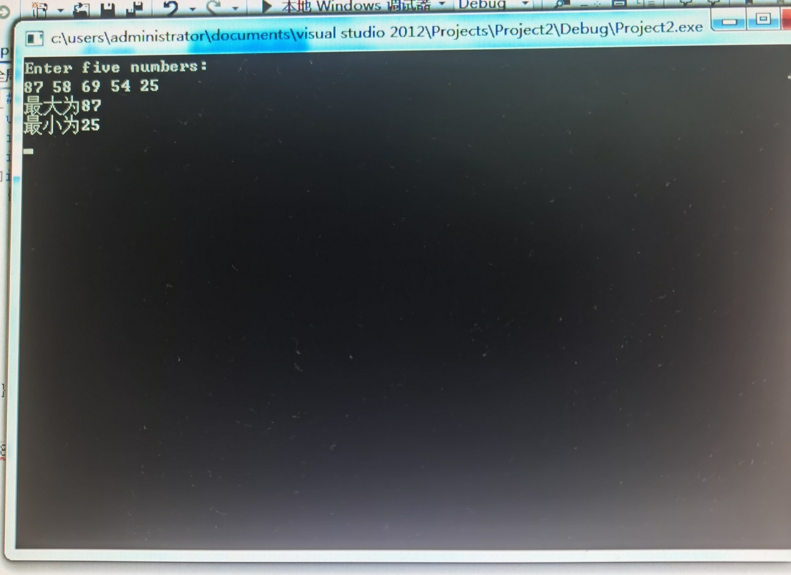

**实验总结和遇到的问题：**本题目是一个多文件程序，需要分别从三个文件中写主函数、求最大值函数、最小值函数。这与C语言程序的编写有所不同。在本次实验中，遇到的主要问题还是被调函数的书写，由于C语言程序的些许遗忘，用数组求最大最小值的内容还需要回忆和上网查询，最终才能完成程序。

Copyright ©2021-2099 ZhongzhengLi. All rights reserved